IDENTIFIKASI MIKROBA POTENSIAL FUNGI MIKORIZA ARBUSKULA (FMA) PADA LAHAN PASCATAMBANG PT. HOLCIM INDONESIA Tbk. CIBINONG, BOGOR, JAWA BARAT

Identification of Potential Microbes of Arbuscular Mycorrhizal Fungi (AMF) in Post Mining Land of PT. Holcim Indonesia Tbk, Cibinong, Bogor, West Java

Ceng Asmarahman^{ae}, Sri Wilarso Budi R^{b}, Imam Wahyudi^{c}, Erdy Santoso^{d}

ªProgram Studi Silvikultur Tropika, Sekolah Pascasarjana, Institut Pertanian Bogor. Kampus IPB Darmaga, Bogor 16680 – ceng_ipk@yahoo.co.id.
^{b} Departemen Silvikultur, Fakultas Kehutanan. Institut Pertanian Bogor. Kampus IPB Darmaga, Bogor 16680
^{c} Departement Hasil Hutan Fakultas Kehutanan. Institut Pertanian Bogor. Kampus IPB Darmaga, Bogor 16680
^{d}Peneliti senior di Lab. Microbiologi, Badan penelitian dan Pengembangan Kehutanan, Kementerian Lingkungan Hidup dan Kehutanan
^{e} Jurusan Kehutanan, Fakultas Pertanian, Universitas Lampung

Abstract. Impact of mining activity on environment is very significant, especially in the form of pollution on surface water and ground water. Therefore, it is necessary to rehabilitate the damaged ecosystem in post mining land by introduction of arbuscular mycorrhizal fungi (AMF) as source of local potential inoculants. The objective of this research was identifying AMF species on the basis of size, color, and ornament of the spore. Research method comprised identification of species and number of AMF spore in shale post mining location (Site-1) and limestone post mining location (Site-2) with 4 replications for each site. Research result showed the finding of four genera of AMF, namely genera Glomus sp, Scutelospora sp, Gigaspora sp and Acaulosopra sp. Identification result in the first location showed findings of AMF Glomus-1 as many as 186 spores, Glomus-2 as many as 71 spores, Scutelospora as many as 43 spores, Acaulospora as many as 18 spores and Gigaspora as many as 8 spores. On the second site there were identified AMF spores of Glomus-1 as many as 112 spores, Glomus-2 as many as 45 spores, Scutelospora as many as 12 spores and Gigaspora as many as 9 spores. This research is useful for accelerating the success of revegetation in post mining land.

Key word: limestone, arbuscular mycorrhizal fungi, shale, spore

Pendahuluan

Latar Belakang
Indonesia merupakan negara yang kaya akan sumberdaya alam, baik hayati maupun non hayati termasuk bahan mineral yang ada didalamnya. Sehingga sumberdaya alam yang ada dieksploitasi untuk meningkatkan perekonomian nasional. Dalam pelaksanaan penambangan dan eksploitasi sumberdaya alam dan bahan mineral selalu menimbulkan perubahan terhadap kondisi lahan yang ada yang menyebabkan terjadinya perubahan terhadap permukaan tanah serta hilangnya vegetasi penutup lahan.
Kegiatan penambangan bahan galian dari lapisan bumi telah berlangsung sejak lama. Konsep dasar pengolahan relatif tidak berubah, yang berubah adalah sekala kegiatannya. Mekanisasi peralatan penambangan telah menyebabkan sekala penambangan semakin membesar, sehingga menimbulkan dampak lingkungan yang sangat besar dan bersifat penting. Pengaruh kegiatan penambangan mempunyai dampak yang sangat signifikan terhadap lingkungan terutama berupa pencemaran air permukaan dan air tanah.
Salah satu contoh penambangan batu kapur, shale dan silika sebagai bahan baku semen telah merubah rona lingkungan yang ada yaitu secara biotik telah menyebabkan hilangnya vegetasi dan terganggunya aktivitas mikroorganisme tanah. Sedangkan secara abiotik dapat merusak komponen tanah, baik struktur, tekstur maupun agregat, kemudian pH tinggi, hilangnya top soil, mudah tererosi, drainase buruk, bersifat racun (toxic) dan miskin unsur hara. Suhu udara juga menjadi panas karena tidak adanya tumbuhan.
Akibat aktifitas dari penambangan telah menimbulkan kondisi fisik, kimia dan biologis tanah menjadi buruk, seperti lapisan tanah tidak berprofil, terjadi bulk density (pemadatan), kekurangan unsur hara yang penting, pH rendah bahkan tinggi, pencemaran oleh logam-logam berat pada lahan bekas tambang, serta penurunan populasi mikroba tanah. Sehinnga menjadi kewajiban oleh setiap perusahaan penambangan untuk melakukan kegiatan rehabilitasi lahan yang telah di tambang/ dieksploitasi.
Teknik rehabilitasi pada lahan bekas penambangan memerlukan pendekatan edaphik dan silvikultur, karena lahan bekas tambang umumnya telah mengalami perubahan dari pembentukan tanah yang terbentuk secara alamiah sehingga secara fisik, kimia dan biologis kurang mendukung pertumbuhan tanaman. Ciri - ciri pedogenetik pada lahan - lahan bekas tambang tidak dapat diidentifikasi dan umumnya bersifat kritis karena hilangnya vegetasi penutup tanah, adanya tekanan yang berat dari pukulan air hujan, erosi, sentuhan langsung cahaya matahari maupun aktifitas alat berat.
Rehabilitasi pada lahan tambang yang rusak adalah kegiatan yang bersifat holistik dengan perencanaan yang matang, agar masalah lahan tambang ini dapat terpulihkan. Pulih disini bermakna kembalinya keadaan ekosistem seperti mendekati ke kondisi sebelum mengalami kerusakan, dengan kata lain seluruh komponen penyusun ekosistem baik yang biotik, abiotik, makro, maupun mikro beserta seluruh interaksi diantara komponen tersebut dapat berfungsi dengan baik, serta menuntut pemahaman yang menyeluruh tentang ekosistem dari lahan, dan tidak dapat diatasi secara terpisah-pisah (Jordan et al, 1987).
Alternatif perlakuan yang dapat digunakan untuk membantu pertumbuhan tanaman pada lahan - lahan yang memiliki sifat fisik, kimia, dan biologi tanah yang buruk, seperti halnya pada tanah pascatambang adalah dengan menciptakan kondisi tanah supresif. Tanah supresif adalah tanah yang kaya akan mikroba tanah, sehingga kondusif untuk pertumbuhan tanaman, dan dapat menekan perkembangan mikroba patogen (Van Brugen 2000; Biwas 2000; Doran 2000; Qualls 2000). Penggunaan mikroba tanah dalam pertanaman dapat membantu penyediaan nitrat, fosfat dan kalium serta unsur hara lainnya sehingga dapat meningkatkan kualitas pertumbuhan tanaman di lapangan (Van Brugen 2000; Biwas 2000; Doran 2000; Qualls 2000).
Salah satu upaya untuk meningkatkan kesuburan tanah bekas tambang tersebut adalah dengan introduksi pupuk hayati (biofertilizer) atau pemanfaatan mikroba potensial lokal yang terdapat pada lahan pasca tambang. Mikroba potensial ini bisa didapatkan di lokasi/site tambang atau intoduksi dari luar areal tambang. Namun dalam rehabilitasi lahan tambang lebih diprioritaskan pemanfaatan FMA potensial lokal karena secara ekologi dan alamiah FMA lokal ini sudah mampu hidup dan beradaptasi dengan kondisi lingkungan tambang tersebut. Untuk mendapatkan sumber inokulan (FMA) potensial tersebut maka perlu dilakukan identifikasi terhadap mikroba potensial (FMA) yang terdapat pada lahan pascatambang. Sumber inokulan yang didapatkan dapat menjadi mikroba potensial yang diharapkan berperan aktif dalam mempercepat proses keberhasilan revegetasi pada lahan pascatambang PT. Holcim Indonesia Tbk.

Tujuan Penelitian
Penelitian ini bertujuan untuk Mengidentifikasi jenis fungi mikoriza arbuskula (FMA) berdasarkan ukuran, warna, ornamen dari spora FMA yang di temukan pada sampel tanah pada lahan pascatambang PT. Holcim Indonesia Tbk Cibinong, Kabupaten Bogor Provinsi Jawa Barat.

Metode

Tempat dan Waktu

Waktu penelitian dilaksanakan pada bulan Mei 2015 sampai dengan Agustus 2015. Tempat penelitian dilakukan lahan pascatambang PT. Holcim Indonesia Tbk. Identifikasi mikroba Fungi Mikoriza Arbuskula dilakukan di Laboratorium Teknologi Mikoriza, Program studi Silvikultur Hutan Tropika, Fakultas Kehutanan IPB.

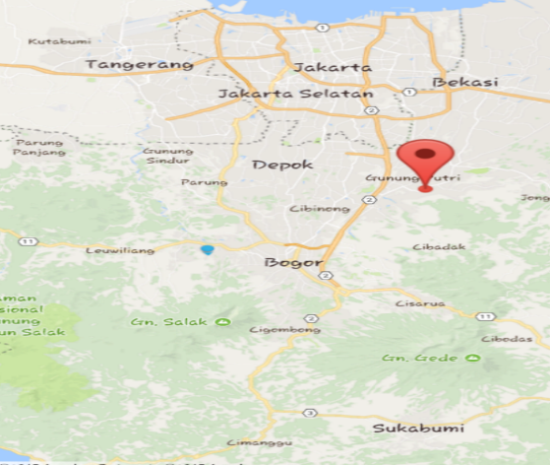

Lokasi
penelitian

Gambar 1. Peta Lokasi Penelitian

Sumber: Google Map Agustus 2017

Alat dan Bahan
Alat yang digunakan adalah Cangkul, Garpu tanah, Kantong plastik, Label, Spidol permanen, Satu set penyaring (sieve) dengan 3 tingkatan ukuran saringan (250µm, 125 µm, 60 µm), Gelas beaker, Botol film, tabung sentrifuse, Pinset spora, Botol semprot, Sentrifuse, Cawan petri dan Mikroskop. Bahan yang digunakan dalam penelitian ini adalah Sampel tanah uji pada lahan Pascatambang PT. Holcim Indonesia Tbk, glukosa, aquades, air Sukrosa 60%. Sampel tanah uji diambil pada 2 lokasi/site yaitu lahan pascatambang shale dan batu kapur PT. Holcim Indonesia Tbk Cibinong, Kabupaten Bogor, Provinsi Jawa Barat.

Pengambilan Data dan Analisis Data

Teknik Pengambilan Data

Pengambilan data dilakukan melalui 4 tahapan kegiatan sebagai berikut :

Tahap 1. Survey lokasi

Survey lokasi merupakan tahap awal yang penting dilakukan sebelum memulai suatu kegiatan. Dalam kegiatan identifikasi mikroba potensial (FMA) lokal pada lahan pascatambang, peneliti melakukan survey awal ini pada tanggal 2 Mei 2015, survey ini bertujuan untuk melihat kondisi exsiting lahan pascatambang sebelum dilakukan tahapan kegiatan selanjutnya.

Tahap 2. Pengambilan Sampel Tanah

Pengambilan sampel tanah uji dilapangan merupakan kegiatan untuk menyiapkan bahan atau materi yang akan digunakan sebagai bahan untuk identifikasi FMA. Pengambilan contoh tanah dilakukan secara non proporsional yang ditentukan berdasarkan pada kondisi lapangan yang ada yaitu berdasarkan pada sebaran nabatah (vegetasi) yang tumbuh dilokasi. Sampel tanah uji diambil dari rhizosfer kelompok tanaman yang sama, pertumbuhannya terbaik dan terlihat sehat.

Tahap 3. Pemisahan Sampel tanah dari bahan lain dan Penimbangan Tanah Uji

Setelah pengambilan sampel tanah dari lapangan maka dilakukan pemisahan sampel tanah uji dari bahan-bahan lain yang tidak penting, yang mungkin terbawa pada saat pengambilan sampel tanah.

Tahap 4. Sieving Spora FMA

Isolasi spora dari tanah dilakukan dengan metode tuang dan saring dan dilanjutkan dengan modifikasi sentrifugasi dari Brundret et al. (1996) untuk mendapatkan keragaman spora FMA.

Analisis Data

Analisis data menggunakan analisis morfologi spora FMA (warna, bentuk, ukuran, hifa attachment dan ornamen spora) dan pembuatan preparat slide (larutan melzer’s) (Schneck & Perz 1988; Brundrett et al.1996; Invam 2003) yang kemudian dianalisis genus dari masing-masing FMA yang ditemukan.

Hasil dan Pembahasan

Berdasarkan hasil identifikasi mikroba potensial FMA pada lahan pascatambang PT. Holcim Indonesia Tbk Cibinong Kabupaten Bogor, Provinsi Jawa Barat, untuk jenis dan jumlah spora yang di temukan pada lokasi pascatambang shale (Site-1) dapat dilihat pada Gambar 2.

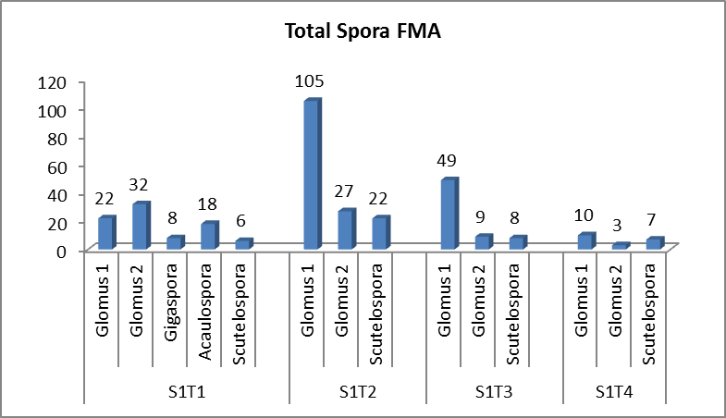

Gambar 2. Jenis dan jumlah spora FMA yang ditemukan pada lokasi pascatambang shale PT. Holcim Indonesia Tbk Cibinong, Kabupaten Bogor, Jawa Barat.

Dari data yang disajikan diatas dan Gambar. 2 terlihat bahwa ada 5 jenis FMA yang ditemukan pada lokasi/site pertama yaitu Glomus 1, Glomus 2, Gigaspora, Acaulospora dan Scutelospora. Pada site pertama spora FMA Glomus1 merupakan yang paling tinggi jumlahnya ditemukan pada sampel tanah uji. Sedangkan spora FMA Gigaspora yang paling sedikit ditemukan. Hasil Identifikasi FMA pada lahan pascatambang shale jenis spora Glomus-1 (186 spora), selanjutnya Glomus-2 sebanyak 71 spora, Scutelospora sebanyak 43 spora, Acaulospora sebanyak 18 spora dan Gigaspora sebanyak 8 spora.
Hasil spora yang didapatkan dari tempat yang berbeda menunjukkan adanya keragaman dalam bentuk, jenis, ukuran, serta jumlah spora. Ukuran spora mikoriza bervariasi. Keadaan tersebut menunjukkan bahwa keberadaan spora di lahan pascatambang shale PT. Holcim Indonesia Tbk pada site dan titik pengambilan sampel sangat beragam. Menurut Lovera dan Cuenca (1995) dalam Saptiningsih (2001), mikoriza arbuskula merupakan cendawan yang tidak mempunyai inang spesifik bahkan sampel tanaman dari golongan Cyperaceae di daerah savana yang miskin hara, mikoriza berkembang baik dengan membentuk arbuskula pada daerah kortek. Dilaporkan pula bahwa satu individu tanaman dapat berasosiasi dengan lebih dari satu mikobion dan satu mikobion dapat berasosiasi dengan satu atau lebih autobion (Nuhamara et al., 1985 dalam Prihastuti, 2007).
Sementara hasil identifikasi mikroba potensial FMA pada lahan pascatambang batu kapur (Site-2) PT. Holcim Indonesia Tbk Cibinong Kabupaten Bogor, Provinsi Jawa Barat, jenis dan jumlah spora yang di temukan pada lokasi dapat dilihat pada Gambar 3.

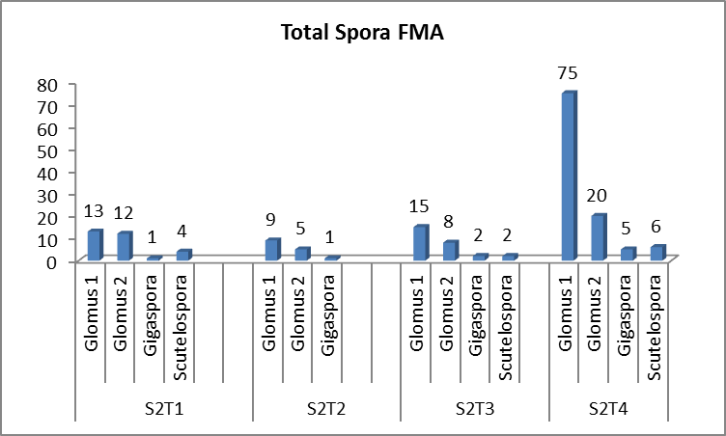

Gambar 3. Jenis dan jumlah spora FMA yang ditemukan pada s lokasi pascatambang batu kapur PT. Holcim Indonesia Tbk Cibinong, Kabupaten Bogor, Jawa Barat.

Hasil isolasi dan identifikasi morfologis FMA pada lahan pascatambang batu kapur ditemukan 4 genus spora FMA yaitu Glomus, Gigaspora, Scutelospora dan Acaulospora. Tipe dan karakteristik spora yang ditemukan mempunyai berbagai perbedaan mulai dari bentuk, warna, tekstur maupun ukuran. Dari hasil identifikasi spora yang dilakukan genus Glomus dominan dijumpai. Hal ini menunjukkan bahwa Glomus mempunyai tingkat adaptasi yang cukup tinggi terhadap lingkungan. Hal ini menunjukkan bahwa genus Glomus masih memiliki adaptasi yang cukup tinggi dibandingkan dengan jenis FMA yang lain.
Dari data yang disajikan pada Gambar. 3 terlihat bahwa ada 4 jenis FMA yang ditemukan pada lokasi/site kedua yaitu Glomus-1, Glomus-2, Gigaspora, dan Scutelospora. Pada data diatas spora FMA Glomus-1 merupakan jumlah yang paling tinggi ditemukan. Sedangkan spora FMA Gigaspora yang paling sedikit jumlahnya ditemukan. Hasil Identifikasi FMA pada site kedua lahan pascatambang batu kapur PT. Holcim Indonesia Tbk Cibinong jenis spora FMA Glomus-1 (112 spora) paling banyak ditemukan, selanjutnya Glomus-2 sebanyak 45 spora, Scutelospora sebanyak 12 spora dan Gigaspora sebanyak 9 spora.
Spora FMA terbentuk sebagai akibat penggelembungan satu atau lebih dudukan hifa (subtending hypha) dalam tanah atau dalam akar (Brundrett et al. 1996). Pembentukan spora umumnya berlangsung jika terjadi remobilisasi hara dari akar yaitu pada saat simbiosis FMA dan tanaman akan mengalami kematian. Bentuk spora umumnya bulat sampai lonjong dengan ukuran garis tengah yang beragam. Setiap spora dibatasi oleh satu atau lebih lapisan yang di sebut dinding spora yang masing-masing memiliki ketebalan tertentu (Nusantara et al., 2012).
Warna spora beragam mulai dari bening atau jernih, kuning sampai hitam. Spora berisi lemak, sitoplasma dan banyak inti. Oleh karena itu, spora dapat berfungsi sebagai propagul. Spora dapat mengelompok menjadi gugus-gugus kecil yang disebut tandan spora (sporocarp). Sporokarp dapat berisi hifa-hifa khusus dan dapat terletak di lapisan terluar (peridium). Selain itu, spora juga merupakan organ yang ada pada tahapan istirahat (dorman). Ketika kondisi lingkungan mungkinkan, spora akan berkecambah dengan mengeluarkan hifa yang langsung menembus dinding spora atau membentuk struktur perkecambahan khusus (Nusantara et al., 2012).
Morfologi spora FMA merupakan karakter biologi yang mudah diamati dengan bantuan mikroskop. Spora dapat dipisahkan dari tanah dan kemudian dikelompokkan karakter morfologinya, misalnya ukuran, warna, jumlah dan tebal dinding spora, ada tidaknya struktur khas, hiasan dinding spora (ornamen), dan lain sebagainya. Berdasarkan identifikasi tersebut kemudian fungi mikoriza arbuskula dapat ditentukan genus dan spesiesnya.
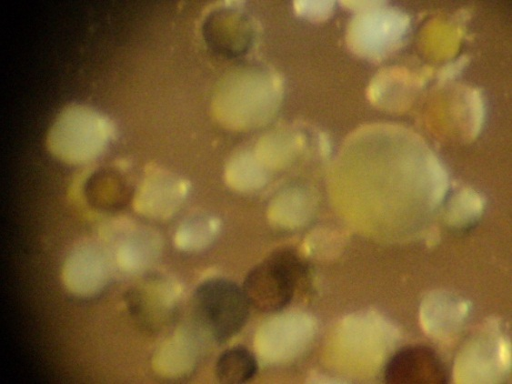

Gambar 4. Foto keragaman spora FMA hasil isolasi

Glomus

Genus ini ditemukan di pada semua sampel tanah uji baik pada site pertama lahan pascatambang shale (S1T1, S1T2, S1T3, S1T4 dan site kedua lahan pascatambang batu kapur (S2T1, S2T2, S2T3 dan S2T4) dengan jumlah spora yang ditemukan setiap sampel bervaritif. Berdasarkan hasil pengamatan ada dua Glomus yang ditemukan hal ini dibedakan berdasarkan pada perbedaan ukuran spora. Spora Glomus terbentuk dari pembengkakan ujung hifa sampai mencapai batas maksimumnya. Ujung hifa yang menggelembung itu kemudian akan terlepas dan berubah menjadi spora. Spora berasal dari perkembangan hifa, sehingga di sebut klamidospora. Hifa juga kadang–kadang bercabang–cabang dan tiap cabang terbentuk chlamydiospora dan membentuk sporokarp. Karakteristik khasnya adalah pada Glomus sering terlihat jelas sisa dinding hifa pada permukaan spora (INVAM, 2009). Ukuran spora Glomus 50-100µm. Spora berbentuk bulat dan jumlahnya banyak. Jumlah dinding spora berlapis-lapis. Tidak memiliki ornamen dan adanya dudukan hifa (subtending hyphae) lurus (Nusantara et al., 2012). Berdasarkan hasil pengamatan dari sampel tanah uji spora Glomus memiliki warna bening, putih, kuning, coklat, coklat kehitaman.

Scutelospora

Dari hasil pengamatan dan hasil identifikasi genus Scutelospora ditemukan pada semua sampel tanah uji untuk site pertama (S1T1, S1T2, S1T3 dan S1T4), sedangkan pada site kedua genus Scutelospora ditemukan pada sampel tanah uji (S2T1, S2T3 dan S2T4) sedangkan pada sampel S2T2 genus Scutelospora tidak ditemukan. Genus Scutelospora memiliki ciri-ciri sporanya yaitu ukuran sporanya 100-250µm, lapisan dinding spora tipis (± 2 lapis), Bereaksi dengan Melzer secara menyeluruh, Memiliki ornamen berupa germination shield, hifa membentuk bulbous suspensor atau dudukan hifa yang membulat, memiliki sel auksilari (auxilary cell) yang dapat dikatakan sebagai perwujudan vesikula eksternal, dan warna spora merah cokelat (Nusantara et al., 2012).

Gigaspora

Dari hasil pengamatan dan identifikasi pada site pertama genus ini hanya ditemukan pada sampel S1T1, sedangkan pada sampel tanah uji site kedua ditemukan pada semua sampel tanah uji (S2T1, S2T2, S2T3 dan S2T4) namun jumlahnya lebih sedikit jika dibandingkan dengan genus Glomus sp dan genus FMA lainnya. Genus Gigaspora memiliki ciri-ciri yaitu ukuran spora 100-250µm, lapisan dinding spora tipis (± 2 lapis), bereaksi dengan Melzer secara menyeluruh, tidak memiliki ornamen (Nusantara et al., 2012). Proses perkembangan Gigaspora tidak langsung dari hifa. Pertama-tama ujung hifa (subtending hifa) membulat yang dinamakan bulbuos suspensor. Di atas bulbuos suspensor ini timbul bulatan kecil yang semakin lama semakin membesar dan mencapai ukuran maksimum yang akhirnya menjadi spora. Spora ini disebut azygospora. Karakteristik khasnya adalah pada Gigaspora, mempunyai bulbuos suspensor tanpa germination sheld (INVAM, 2009).

Acaulospora

Dari hasil pengamatan dan identifikasi pada site pertama genus ini hanya ditemukan pada sampel S1T1 dan tidak ditemukan pada sampel S1T2, S1T3 dan S1T4, sedangkan pada sampel tanah uji site kedua tidak ditemukan pada semua sampel tanah uji (S2T1, S2T2, S2T3 dan S2T4). Genus Acaulospora sp merupakan jenis FMA yang memiliki ciri-ciri spora yaitu ukuran spora 100-200 µm, lapisan luar tidak bereaksi dengan Melzer, lapisan dalam bereaksi dengan Melzer 9warna lebih gelap-merah keunguan), memiliki ornamen bergantung kepada spesiesnya, misalnya berbentuk duri pada Acaulospora spinosa dan berbentuk tabung pada A. Tuberculata, warna spora dominan merah, dan memiliki satu cycatrix sebagai tanda (Nusantara et al., 2012).
Berdasarkan pada hasil pengamatan dan hasil identifikasi bahwa penyebaran genus - genus FMA sangat ditentukan oleh kondisi lingkungan atau edafis. Setiap genus dari FMA yang berbeda dan secara tidak langsung mempunyai adaptasi lingkungan yang berbeda. Tingkat adaptasi genus ini masing-masing memiliki variasi toleransi dan keunikan tersendiri. Perbedaan site/lokasi dan rhizosfer menyebabkan perbedaan keanekaragaman spesies dan populasi FMA.
Selain penjelasan diatas bahwa jumlah spora dalam tanah juga dipengaruhi oleh musim dan umur tanaman inang. Pada musim panas jumlah spora tertinggi, demikian halnya pada tanaman yang telah tua jumlah spora juga tinggi (Siradz & Kabirun, 2007). Solaiman dan Hirata (1995), mengatakan bahwa efektivitas mikoriza dipengaruhi oleh faktor lingkungan tanah yang meliputi faktor abiotik (konsentrasi hara, pH, kadar air, temperatur, pengolahan tanah, dan penggunaan pupuk/pestisida) dan faktor biotik (interaksi mikrobial, spesies cendawan, tanaman inang, tipe perakaran tanaman inang dan kompetisi antar fungi mikoriza). Adanya kolonisasi mikoriza tapi respon tanaman yang rendah atau tidak ada sama sekali menunjukkan bahwa cendawan mikoriza lebih bersifat parasit.
Faktor-faktor yang mempengaruhi tanaman inang juga akan mempengaruhi pertumbuhan dan perkembangan mikoriza. Menurut Pfleger dan Linderman (1996) dalam Prihastuti (2007) dikatakan bahwa perkembangan mikoriza dipengaruhi oleh kepekaan tanaman inang terhadap suhu tanah, intensitas cahaya, kandungan unsur hara dan air tanah, pH tanah, bahan organik, residu akar dan logam berat.
Ekosistem alami mikoriza di daerah tropika (tropical rain forest) dicirikan oleh keragaman spesies yang sangat tinggi. Keberadaan tanaman inang yang cocok dan compatible terhadap suatu spesies mikoriza arbuskula berlanjut dengan peningkatan pertumbuhan hifa dan infeksi mikoriza arbuskula. Hifa mengadakan pertumbuhan terpolarisasi dan membentuk apresorium. Jumlah dan morfologi apresorium akan berubah apabila mikoriza arbuskula bersinggungan dengan tanaman yang tidak merupakan inangnya. Apresorium akan tumbuh menjadi hifa dan masuk kedalam epidermis akar tanaman inang, membentuk hifa interseluler, dan intraseluler, vesikel, serta arbuskula (Bagyaraj, 1991; Bianciotto dan Bonfate, 1998 dalam Prihastuti, 2007).
Tanah yang didominasi oleh fraksi lempung (clay) merupakan kondisi yang diduga sesuai untuk perkembangan spora Glomus, dan tanah berpasir genus Gigaspora ditemukan dalam jumlah tinggi. Pada tanah berpasir, pori-pori tanah terbentuk lebih besar dibanding tanah lempung dan keadaan ini diduga sesuai untuk perkembangan spora Gigaspora yang berukuran lebih besar daripada spora Glomus (Baon, 1998). Glomus mempunyai daerah sebaran yang paling luas dan paling toleran terhadap kondisi salinitas tanah. Tingginya kehadiran spora Glomus dimungkinkan juga karena spora FMA tipe Glomus ini mempunyai jumlah spesies yang sangat banyak dibandingkan lainnya.
Mikoriza bersifat musiman, sehingga keberadaannya ditentukan oleh musim. Kelimpahan mikoriza terjadi pada musim semi dan awal musim panas, kadang-kadang tidak ada atau hanya dalam bentuk spora pada saat dormansi akar. Brundrett (2006) menyatakan bahwa dalam kondisi yang tidak menguntungkan, keberadaan mikoriza dapat diamati dalam bentuk spora. Dalam bentuk spora ini, fungi mikoriza dapat mempertahankan kehidupannya dan spora dapat berkecambah setelah kondisi memungkinkan, yang diawali dengan proses infeksi akar.
Perkembangan mikoriza diawali sejak berada di tanah dalam bentuk spora hingga dapat menginfeksi akar tanaman. Solaiman dan Hirata (1995) menyatakan bahwa mikoriza tidak hanya berkembang pada tanah yang berdrainase baik saja, pada lahan yang tergenang seperti pada padi sawah mikoriza juga mampu hidup. Aggangan, et al. (1998) menyatakan bahwa pada lingkungan yang miskin hara atau pun lingkungan yang telah tercemar limbah berbahaya sekalipun, mikoriza mampu memperlihatkan eksistensinya.
Faktor-faktor yang memengaruhi tanaman inang, biasanya juga memengaruhi pertumbuhan dan perkembangan mikoriza. Perkembangan mikoriza dipengaruhi oleh kepekaan tanaman inang terhadap suhu tanah, intensitas cahaya, kandungan unsur hara dan air tanah, pH tanah, bahan organik, residu akar, dan logam berat (Pfleger dan Linderman, 1996).

4.KESIMPULAN

- Berdasarkan hasil pengamtan dan identifikasi keanekaragaman spora FMA melalui penyaringan basah pada dua lokasi sampel tanah uji lahan pascatambang shale dan batu kapur PT. Holcim Indonesia Tbk, Cibinong Kabupaten Bogor, Provinsi Jawa Barat ditemukan empat genus FMA yaitu genus Glomus, Scutelospora, Gigaspora dan Acaulospora.
- Hasil identifikasi terhadap jumlah spora FMA pada lahan pascatambang PT. Holcim Indonesia Tbk site pertama lahan pascatambang shale ditemukan FMA Glomus-1 sebanyak 186 spora, Glomus 2 sebanyak 71 spora, Scutelospora sebanyak 43 spora, Acaulospora sebanyak 18 spora dan Gigaspora sebanyak 8 spora. Sedangkan pada site kedua lahan pascatambang batu kapur jumlah spora FMA Glomus-1 sebanyak 112 spora, Glomus-2 sebanyak 45 spora, Scutelospora sebanyak 12 spora dan Gigaspora sebanyak 9 spora.

Daftar Pustaka

[1] Abbott, L. K., and Robson, A. D. 1982. “The Role of VA mycorrhizae fungsi in agriculture and the selection of fungi for inoculation”. Journal Agricultur 33: 389-395.

[2] Abbott, L. K and Robson, A. D.1984. The effect of mycorrhizae on plant growth. CRC Press, Inc. Boca Raton. Florida.

[3] Allen MF, 1992. Mycorrhizal Functioning. Chapman and Hall, New York. 126.

[4] Aggangan NS, Dell B dan Malakezuk N, 1998. Effect of chromium and nickel on growth of the ectomycorrhizal fungus Pisolithus dan formation of ectomycorrhizae on Eucalyptus urophylla. S. T. Blake Geoderma, 84: 33–39

[5] Azwir L. 2001. Dampak Aktifitas Industri PT Semen Padang terhadap Kualitas Air Sungai Limau-Limau: Kasus di Sumatera Barat. Tesis. Bogor: Program Pascasarjana, Institut Pertanian Bogor.

[6] Baon, J. B. 1998. Peranan Mikoriza VA Pada Kopi Dan Kakao. Makalah disampaikan dalam workshop aplikasi fungi mikoriza arbuskula pada tanaman pertanian, perkebunan dan kehutanan. Bogor.

[7] Brundrett, M. C,, Bougher, N., Dells, B., Grove, T., dan Malajozuk, N. 1996. Working with mycorrhizas in forestry and agriculture. Australian Centre for International Agricultural Research : Canberra.

[8] Brundrett M, 2006. Mycorrhizae-mutualistic plant fungus symbioses. (35 pictures). http://mycorrhiza.ag.utk.edu/

[9] Biwas JC. 2000. Rhizobia Inoculation Improves Nutrient Uptake and Growth of Lowland Rice. Soil Sci. Soc. Am J (64): 1644-1650.

[10] Cahyono A. 2001. Daerah, Jangan dibunuh Oleh Prasangka Yang Tidak terbukti. http://www.mailarchive.com/lingkungan@indoglobal.com/msg01314.html.

[11] Daniels, B. A. H., dan Trappe, J. M. 1980 . “Factors affecting spora germination of the VAM fungus, Glomus epigaeus”. Mycology 72 : 457- 463.

[12] Doran JW. 2000. Soil Health and Sustainability: Managing the Biotic Component of Soil Quality. Applied Soil Ecology. (14): 223-229.

[13] Delvian. 2003. Keanekaragaman dan potensi pemanfaatan cendawan mikoriza arbuskula (CMA) di Hutan Pantai. Program Pasca Sarjana Institut Pertanian Bogor : Bogor.

[14] INVAM. 2009. International culture collection of (vesicular) arbuscular mycorrhizal Fungi. URL:http://invam. caf. wvu. Edu/Myco - info .

[15] Janouskova, M., Pavlikova, D., dan Vosatka, M. 2006. “Potensial contribution of arbuscular mycorrhiza to cadmium immobili sation in soil”. Chemosphere 65 (11): 1959 - 1965.

[16] Lakitan B. 2000. Dasar-dasar fisiologi tumbuhan. PT. Raja Grafindo Persada. Jakarta.

[17] Maas, E.V. dan Nieman, R. H. 1978. “Physiology of plant tolerance to salinity. Dalam GA Jung (Ed). Crop tolerance to suboptimal land conditions”. ASA Spec : 277-299.

[18] Manan S. 1993. Pengaruh mikoriza pada pertumbuhan semai Pinus merkusi di persemaian. Kuliah silvikultur umum. Fakultas Kehutanan IPB. Bogor : 247-261.

[19] Marx, D. H. 1982. Mycorrhiza in interaction with other microorganism. In Method dan Principles of mycorrhizal research. The Am. Phyt. Soc Minessota : 225 – 228.

[20] Moreira., Dilmar., dan Tsai, S. M. 2007. “Biodiversity dan Distribution Of Arbuscular Mycorrhizal Fungi In Araucaria angustifolia Forest”. Journal agriculture 64 : 393-399.

[21]Pfleger FL dan Linderman RG, 1996. Mycorrhizae and plant health. APS Press. The American Phytopathology Society St. Paul, Minnesota, 274.

[22]Pujianto. 2001. Pemanfaatan Jasad Mikro, Jamur Mikoriza Dan Bakteri Dalam Sisitem Pertanian Berkelanjutan Di Indonesia, Tinjauan dari prespektif falsafah Sains. Makalah Falsafah Sains Program Pasca Sarjana Institut Teknologi pertanian Bogor.

[23]Qualls RG. 2000. Phosphorus Enrcment Effects Litter Decomposition, Imobilization and Soil Microbial Phosphorus in wetland Mesocosms. Soil Sci. Soc. Am.J. (64): 799-808.

[24]Schenck, N.C., dan Schroder, V. N. 1974. “Temperature response of endogone micorrhiza on soybean roots”. Mycologia 66 : 71.

[25]Solaiman MZ and Hirata H, 1995. Effect of indigenous arbuscular mycorrhizal fungus and root effect on soil aggregation. Soil Sci. Soc. Am. J. 57: 77–81

[26]Setiadi, Y. 2001. Peranan mikoriza arbuskula dalam reboisasi lahan kritis di Indonesia. makalah seminar penggunaan CMA dalam sistem pertanian organik dan rehabilitas lahan. Bandung. 21-23 April 2001.

[27]Siradz, S. A. dan Kabirun. 2007. “Pengembangan lahan marginal pesisir pantai dengan bioteknologi masukan rendah”. Jurnal Ilmu Tanah dan Lingkungan 7 : 83-92.

[28]Nuhamara ST, 1994. Peranan Mikoriza Untuk Reklamasi Lahan Kritis. Program Pelatihan Biologi dan Bioteknologi Mikoriza. Institut Pertanian Bogor, Bogor.

[29]Nusantara DA., Bertham HY., Mansur I, 2012. Bekerja dengan Fungi Arbuskula. Fakultas Kehutanan IPB dan SEAMEO BIOTROP. Bogor, Indonesia.

[30]Prihastuti, 2007. Isolasi dan karakterisasi Mikoriza Vesikular-Arbuskular di Lahan Kering Masam, Lampung Tengah. Berk.Penel.Hayati.12 (99-106).

[31]Saptiningsih E, 2001. Pertumbuhan Vigna radiate L. Wilezeck Dalam Persaingan Dengan Cyperus rotundus L. Pada Perlakuan Inokulasi Rhizobium Dan Mikorhiza Arbuskula. Fakultas Biologi. Program Pascasarjana Universitas Gajah Mada. Jogjakarta.

[32] Solaiman MZ and Hirata, 1995. Effect of indigenous Arbuscular Mycorrhizal Fungi in Paddy Fields on Rice Growth and NPK nutrition Under Different water regimes. Soil Sci. Plant Nutr., 41 (3): 505-514.

[33] Van Brugen AHC. 2000. In Search of Biological Indicators for Soilhealth and Disease Supression. Applied Soil Ecology (15) 25-36.

